**Отчет по лабораторной работе №3**

Студента 4 курса ПИ-20-1

Семчук Екатерины

1. Выбрать две группы ВК для исследования (более 1000 подписчиков). Проанализировать данные об их подписчиках (возраст, пол и т.д.).
2. Разработать методику сравнения групп между собой (пересечение пользователей, регион и т.д.).
3. Визуализировать граф пользователей групп из задания 1.

Исходный код разработанного приложения находится в репозитории: <https://github.com/EkatherinaS/Data-Analysis-Technologies-in-Internet.git>

В папке: Lab3

1. Выбрать две группы ВК для исследования (более 1000 подписчиков). Проанализировать данные об их подписчиках (возраст, пол и т.д.).

Для анализа были выбраны следующие группы:

|  |  |  |
| --- | --- | --- |
| Название | Ссылка | Количество участников |
| Воздух 2112 мюзикл-антиутопия | https://vk.com/vozdyx2112 | 2 251 |
| "Икар" расправляет крылья | https://vk.com/rockoperaikar | 7 565 |

Анализ стран участников сообществ (без России и стран с количеством участников меньше 10):

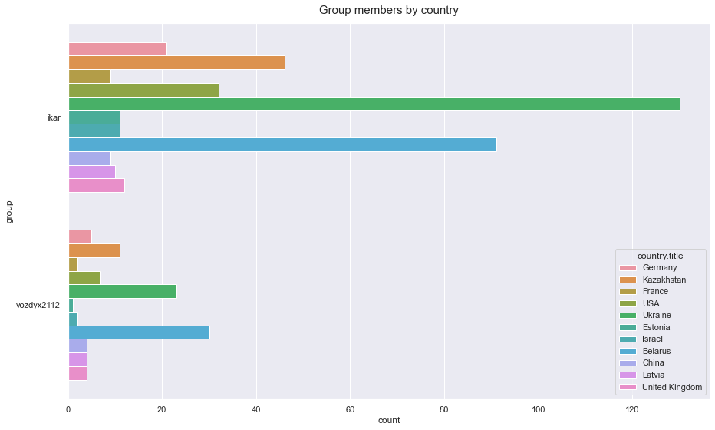

Анализ распределения участников по полу, где 1 – женский, 2 – мужской:

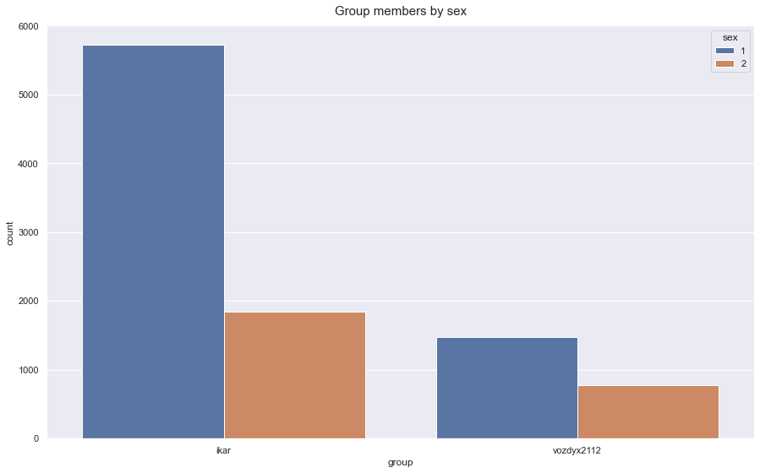

Анализ участников по виду занятости:

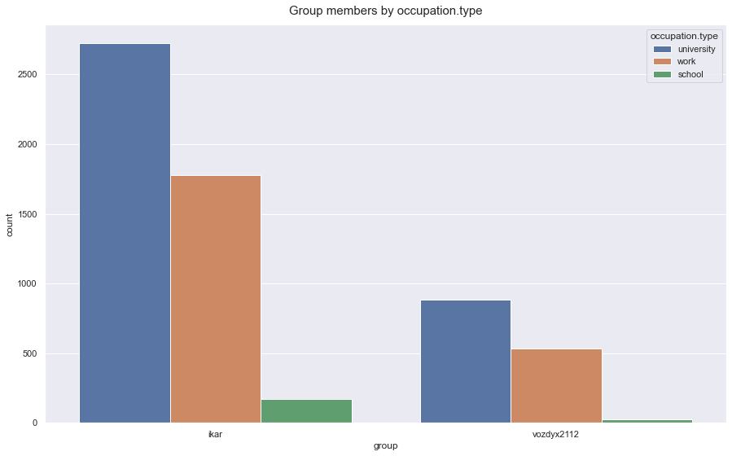

1. Разработать методику сравнения групп между собой (пересечение пользователей, регион и т.д.).
2. Визуализировать граф пользователей групп из задания 1.

Сравнение групп по странам участников:

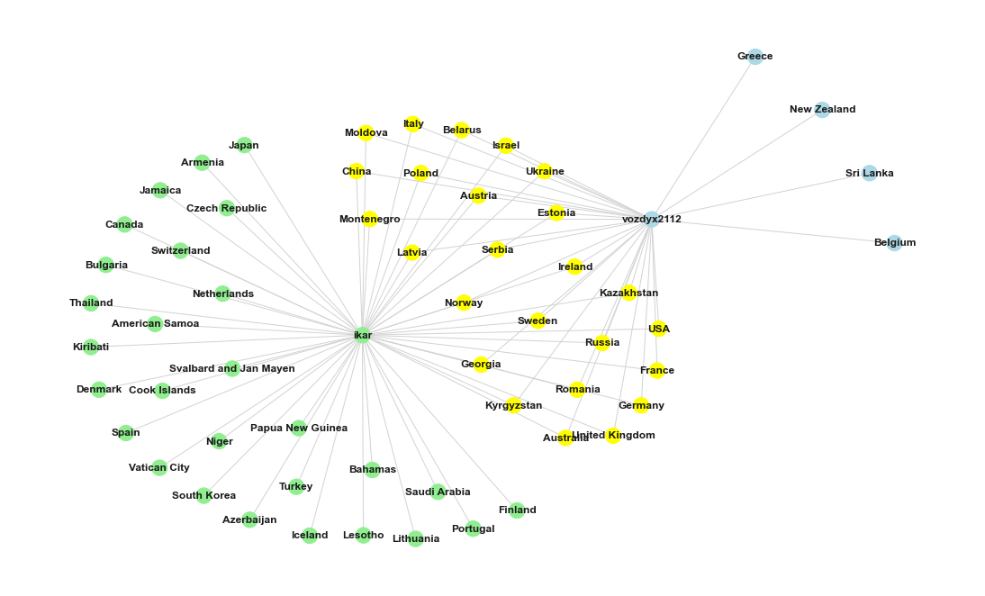

Сравнение групп по количеству участников в российских городах:

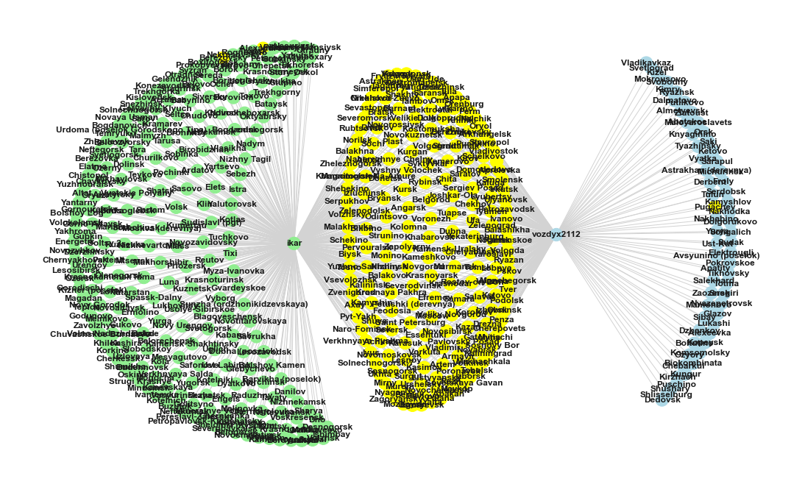

Визуализация городов оказалась нечитаемой, из-за чего потребовалось продолжить анализ.

Для мюзикла-антиутопии «Воздух 2112»:

Список популярных городов (без Москвы и Санкт-Петербурга):

Vladivostok: 16

Rostov-on-Don: 11

Tula: 9

Novosibirsk: 32

Izhevsk: 13

Kaluga: 9

Saransk: 6

Tyumen: 8

Ulyanovsk: 7

Nizhny Novgorod: 27

Podolsk: 6

Chelyabinsk: 13

Samara: 24

Yaroslavl: 12

Tver: 9

Voronezh: 25

Krasnoyarsk: 17

Yekaterinburg: 29

Khimki: 7

Bryansk: 6

Volgograd: 15

Perm: 15

Kirov: 8

Ufa: 11

Ryazan: 13

Irkutsk: 16

Kemerovo: 11

Saratov: 10

Yalta: 6

Simferopol: 7

Omsk: 11

Kazan: 10

Tomsk: 11

Oryol: 12

Belgorod: 8

Krasnodar: 20

Kursk: 7

Tolyatti: 8

Barnaul: 14

Kaliningrad: 10

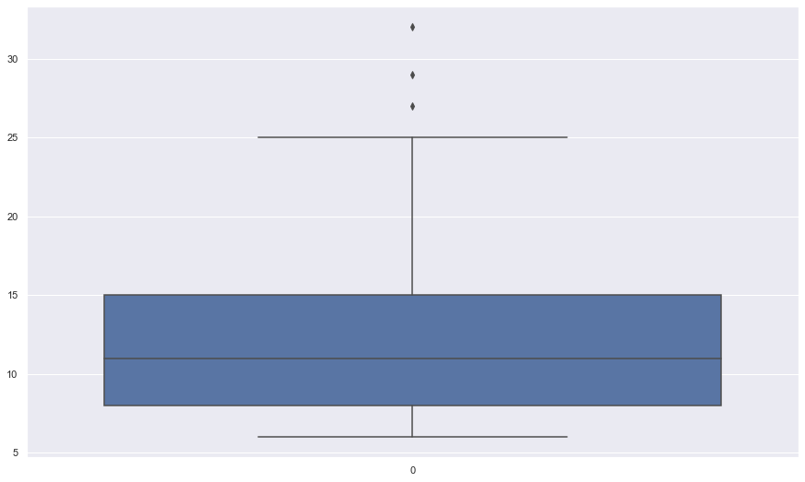

Визуализация с использованием алгоритма kamada kawai для расстояния между узлами:

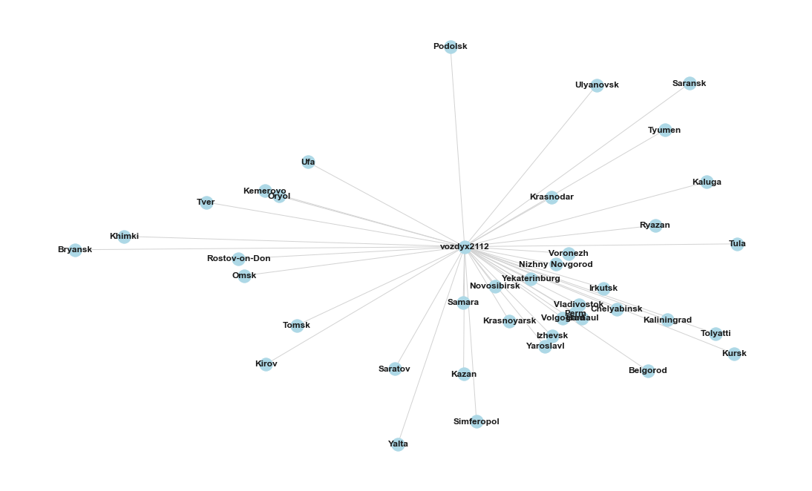

Для рок-оперы «Икар»:

Список популярных городов (без Москвы и Санкт-Петербурга):

Vladimir: 22

Novosibirsk: 85

Kazan: 37

Kaliningrad: 28

Korolyov: 22

Samara: 78

Krasnoyarsk: 35

Izhevsk: 34

Krasnodar: 50

Nizhny Novgorod: 81

Rostov-on-Don: 58

Tver: 24

Ryazan: 27

Tomsk: 51

Yaroslavl: 34

Ulyanovsk: 23

Yekaterinburg: 122

Chelyabinsk: 35

Ufa: 27

Tyumen: 22

Kaluga: 22

Irkutsk: 39

Vladivostok: 29

Kirov: 22

Omsk: 36

Oryol: 24

Saratov: 38

Voronezh: 71

Perm: 39

Tula: 35

Volgograd: 44

Tolyatti: 21

Barnaul: 23

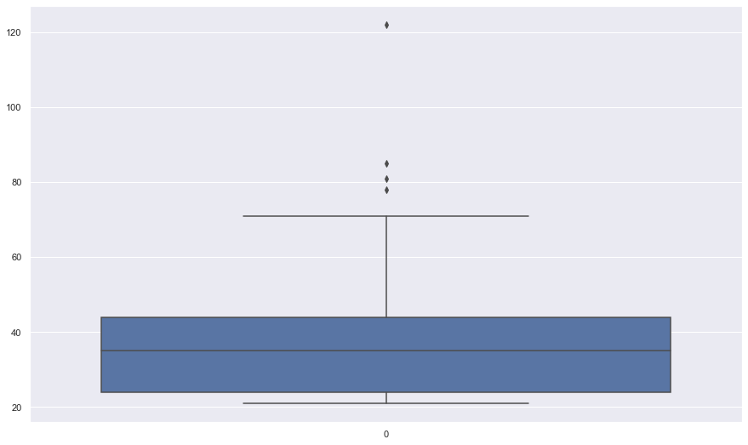

Визуализация с использованием алгоритма kamada kawai для расстояния между узлами:

